„Co lubimy robić?
Gucio lubi  (MALOWAĆ).
Jasio lubi (LEPIĆ).
Madzia lubi  (PŁYWAĆ).
Maciek lubi  (BIEGAĆ).
Kazio lubi (KUPOWAĆ).
Adaś lubi 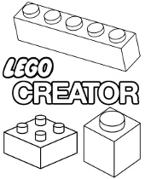 (BUDOWAĆ).

Tadzio lubi 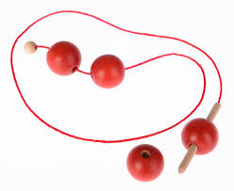(NAWLEKAĆ).

Kasia lubi 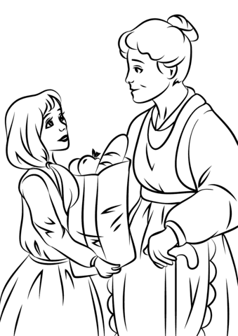 (MÓWIĆ, OPOWIADAĆ).
Gosia lubi (OGLĄDAĆ).

Basia lubi (KLEIĆ).

